【単元内自由進度学習ガイダンス】

『単元内自由進度学習とは』

単元の学習内容について、学習目標の達成に向けて計画を立て、自分の学習速度で進めていく学習

『授業の進め方』

1. 授業の流れは、学習内容ごとに①授業動画→②確認プリント→③Qubenaが基本になります。
2. ①、②は基本的に2人以上のグループで行ってください。
3. プリントができたらグループの代表の生徒が前に持ってきてください。OKであればハンコを押して次のプリントを渡します。
4. 確認プリントは複数枚あることがあります。
5. 確認プリントが全て終わり、次の授業動画のプリントをもらったらQubenaをします。
6. Qubenaをグループ全員がクリアできたら進度表にQubenaの成績（A～C）と学習の振り返りを書いてから次の授業動画に進んでください。
7. グループごとにどんどん進めてもらってかまいません。友達に質問されたら教えてあげましょう。
8. 進む目安は一つの確認プリントで一授業ですが、自分の速度で学習に取り組んでください。
9. 実験は基本的に全員で同じ時間に行います。進度表には実験を行う目安が記入してあります。
10. 白プリがチェックポイントなので、そこまでの学習を終わらせることを目標としてください。
11. 時間が足りなければ、Qubenaは家で進めて、授業内では①授業動画→②確認プリントのみでかまいません。
12. 時間に余裕のある人は「他の生徒を教える」、「ワークを進める」など、クラスの共通目標を達成するために各自で学習内容を決めて下さい。
13. 単元の最後に単元テストをします。単元テストは、Ｑｕｂｅｎａと同じ内容です。単元テストには進度表の裏側まとめを持ち込むことができます。
14. 単元テストの後に単元の振り返りをします。次の単元の学習につなげてください。

[自由進度学習　進度表の記入例]

個人orグループ

グループ

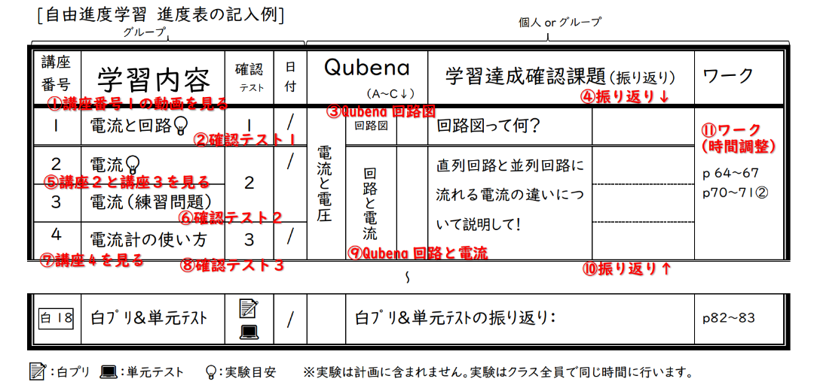

📝：白プリ　💻：単元テスト　　💡：実験目安　　　　※実験は計画に含まれません。実験はクラス全員で同じ時間に行います。

『単元内自由進度学習を進める上で大切なこと』

* 自ら学習に取り組む（主体性・自律）

自分をコントロールする力を身に着けてください。なまけたい自分、さぼりたい自分に負けないでください。自由進度学習は、自分で学習に向かわなければ、いつまでたっても学習は進みません。今、自分がやるべきことは何ですか？自分でするべき内容を決めて、行動に移すことが大切です。

* 分からない問題に直面したときに解決する方法を身につける（粘り強さ・自己調整）

「分からないこと」に出会ったときに、簡単にあきらめない！　「自分でもう一度考えてみる。」、「友達に聞く。」「先生に聞く。」など粘り強く学習に取り組んでください。勉強しても分からなければ、勉強の方法を変える必要があるかもしれません。学習への取り組み方、学習方法等も改善していきましょう。

* 自分のペースを大切にする（自由進度）

学習の目的は「できなかったこと」が「できる」ようになることです。自分で内容をしっかりと理解してから次の単元に進んでください。友達に答えを教えてもらうこともあるかもしれませんが、なぜそうなるのか、しっかりと理解した上で次の学習に進むようにしましょう。ゲームも簡単なステージから始まり少しずつ難易度が上がっていきます。自分に合った難易度の課題から一歩ずつレベルを上げていきましょう。

『タブレットの使用について』

理科の授業ではタブレットをフル活用します。下の「理科自由進度学習」というサイトに授業で使うサイトをまとめています。家で見ることもできます。

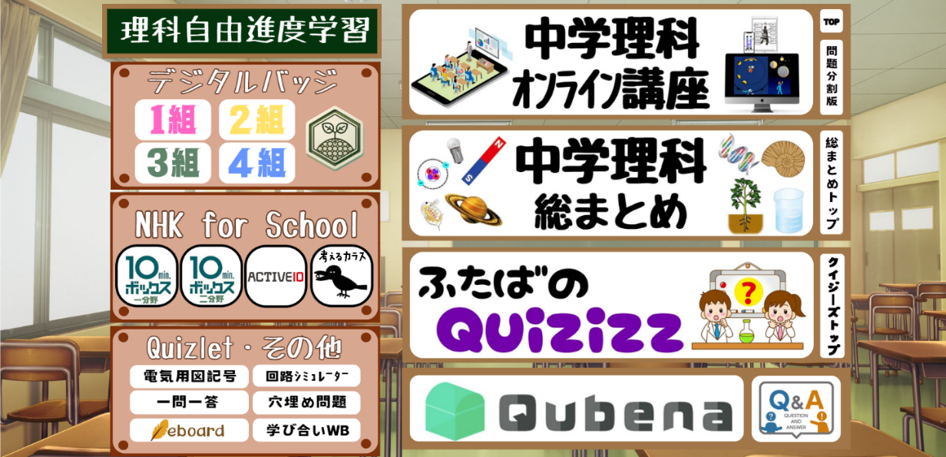

* 中学理科オンライン講座

授業動画が講座としてまとめられています。講座は動画の他にＱｕｉｚｌｅtなども含まれています。

* 中学理科総まとめ　→　授業内容が重要語句とイラストを中心にまとめられています。
* ふたばのQuizizz　→　授業のスタートで行うＱｕｉｚｉｚｚと同じものです。うまく活用してください。
* Ｑｕｂｅｎａ　→　Qubenaの自分のページへのリンクです。オールAをめざしてがんばってください。

『デジタルバッジについて』

理科の授業では、頑張りや提出物の状況をデジタルバッジで確認することができます。

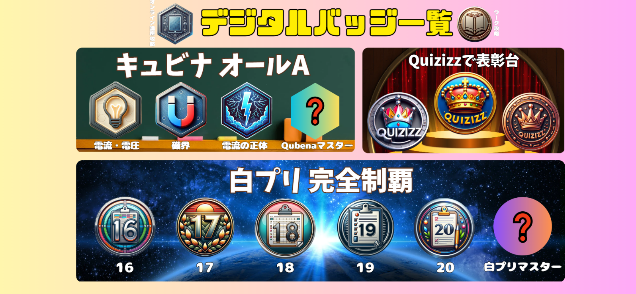

「Ｑｕｂｅｎａで単元全てをＡにする」、「Ｑｕｉｚｉｚｚで3位以内」、「白プリを最後までやりきる」など課題をクリアした人にバッジを配布します。また、提出物についてもバッジを配布することがあります。自分のバッジ配付状況は、「理科」のデジタルバッジの自分のクラスを選択すると確認することができます。出席番号ごとになっています。

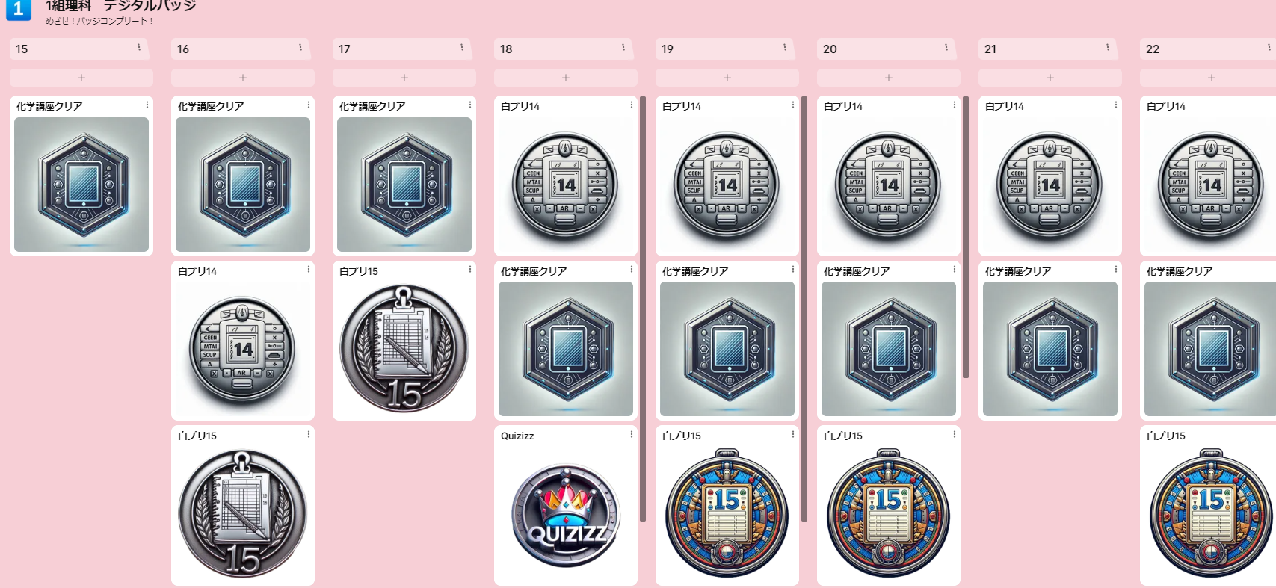

提出したのにバッジがもらえていないなど、何かあれば　　　　　　まで言いに来てください。

年　　　組　　　　番　　名前

『単元の振り返り』 単元名：

思わない←　　　　　　　　→思う

自由進度学習に 「自由進度学習」の授業は楽しい？ 　　１・２・３・４・５

「自由進度学習」で成績が伸びると思う？ 　　１・２・３・４・５

「自由進度学習」の授業は分かりやすい？ 　　１・２・３・４・５

粘り強さ ・　「なぜ？」を意識して、主体的に学習に取り組めましたか 　　１・２・３・４・５

・　分からない問題もあきらめず、主体的に学習に取り組めましたか 　　１・２・３・４・５

自己調整 ・　毎時間、学習内容を振り返り、次回の学習活動に生かせましたか 　　１・２・３・４・５

・　個人目標達成のために、何をするべきか考えて行動できましたか 　　１・２・３・４・５

協働的な学び 「全員」が分かることは大切だと思う？ 　　１・２・３・４・５

「分からない」とみんなの前で言える？ 　　１・２・３・４・５

「分からないこと」は恥ずかしいことではない！ 　　１・２・３・４・５

分からないときは、友達が助けてくれる？ 　　１・２・３・４・５

感じない←　　　　　　　→感じる

授業中孤立している（一人ぼっち）だと感じることはありますか？　１・２・３・４・５

「自由進度学習」で友達との関わり方がよくなった。 　　１・２・３・４・５

自分のクラスには仲間がいる！ 　　１・２・３・４・５

今後も「自由進度学習」を続けたい！ 　　１・２・３・４・５

①　自由進度学習で身についたこと、できるようになったこと

②次の単元で改善したいこと

③ ミニレッスン（授業のはじめの時間）でやってほしいこと

④ 今後の自由進度学習について意見や改善点があれば書いてください。

年　　　組　　　　番　　名前